2019.1.30
西興部村
給食センター
給食つうしん

学校給食週間、楽しんでもらえましたか？最終回です。
今年の学校給食週間のテーマは
全国ご当地グルメ味めぐり～おきなわ・きゅうしゅう～

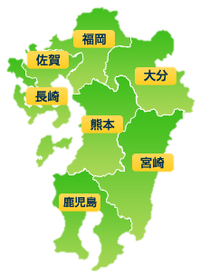
第五回 長崎県
ここです！
長崎県は昔から海外と交流が盛んに行われていました。
その影響で、今現在も長崎にはヨーロッパやキリスト教にかかわる歴史的な建物がたくさんあります。
長崎ちゃんぽん
→「ちゃんぽん」とはまぜるという意味です。その名の通り、いろいろな具材がたくさんはいった料理です。北海道にびっくりドンキー（さっぽろ）があるように、長崎県にはちゃんぽん専門のお店「リンガーハット」がたくさんあります。
ながさきクイズ

①長崎は「ビワ」というフルーツの生産が日本一です。
次のうちビワはどれでしょうか？
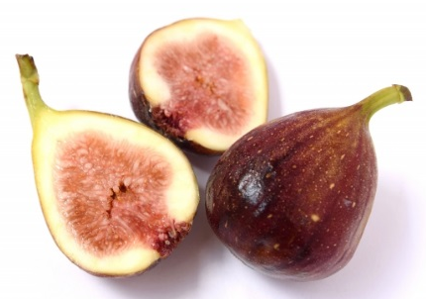
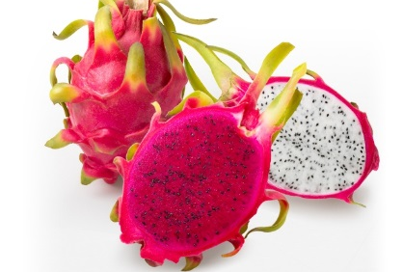

②長崎県からはじまったものがあります。どれでしょうか？
バドミントン ボウリング オルガン ピアノ
③長崎の有名なおかし「カステラ」はどこの国からやってきたでしょうか？
オランダ ポルトガル ロシア
こたえはうら★

ながさきクイズ

①長崎は「ビワ」というフルーツの生産が日本一です。
次のうちビワはどれでしょうか？

ビワ ドラゴンフルーツ いちじく

②長崎県からはじまったもとがあります。どれでしょうか？
バドミントン ボウリング オルガン ピアノ

→ぜんぶ。
外国との貿易が盛んだったのでいろいろなものがはいってきました。

③長崎の有名なおかし「カステラ」はどこの国からやってきたでしょうか？
オランダ ポルトガル ロシア

→日本にやってきたポルトガル人によって伝えられました。
昔のヨーロッパで栄えていたカスティラという国のパンとして
紹介されたのがはじまりです。

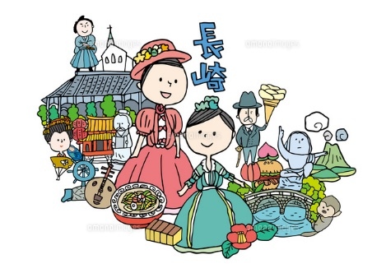
＊＊＊＊つかってみよう！お国ことば＊＊＊＊＊
◎いじ(とても)
「いじ、あの子はいじっぱり！」
◎ひだるか(おなかすいた)
「スキー授業だったからひだるか･･･」
参考
国土社 新都道府県クイズ⑥

